Занятие по ПДД в младшей группе
«Путешествие в город Дорожных Знаков»
Цель:
— Закрепить знания детей о правилах дорожного движения.
— Учить отвечать на вопросы воспитателя.
— Закрепить в памяти детей, к чему может привести нарушение правил дорожного движения;
— воспитывать грамотного пешехода.
— обогатить словарный запас.
— чтение отрывков из сказки К. И Чуковского «Айболит»
Задачи:
Образовательная: активизировать речь детей, познакомить детей со светофором, его значением в организации безопасного движения на дорогах.
Дидактическая: Закрепить названия цветов (желтый, зеленый, красный).
Словарная работа: светофор, зеленый, красный, желтый, полицейский
Оборудование: Рули, зебра, дорожный знак, Коробка (посылка) - 1 шт., светофор, шары: красного, желтого, зелёного цвета. Игрушки красных, желтых, зелёных цветов.
Ход занятия
В группе лежат различные предметы красного, зеленого и желтого цвета, на стульчиках стоит коробка - посылка, прикрытая тканью.
Воспитатель: ребята, посмотрите, что я нашла у нас в группе! Что это такое?
Воспитатель: Я ее раньше у нас не видела, интересно, как она здесь оказалась? Кто-нибудь знает? Как вы думаете, что же в ней лежит? Ребята, чужие вещи без разрешения трогать нельзя, а мы даже не знаем у кого спросить. Что же делать, ребята? Как вы думаете, кто мог принести эту коробку?
"Шлю посылку Вам друзья
Изучайте Вы меня.
У меня всего три глаза,
Разноцветные они
Каким глазом подмигну,
Что Вам делать подскажу"
С уважением Ваш друг - светофор".
кто же нам прислал посылку?
Посмотрите, ребята у нашего светофора глазки разного цвета, а какие цвета вы видите? Наш друг - светофор всегда подскажет, что делать
Нужно слушаться без спора
Указаний светофора.
Нужно правила движения
Выполнять без возражения.
Красный - стой!
Желтый - жди!
А зеленый - проходи
- Вам понравилось это стихотворение?
- Хотите поиграть с сигналами светофора?
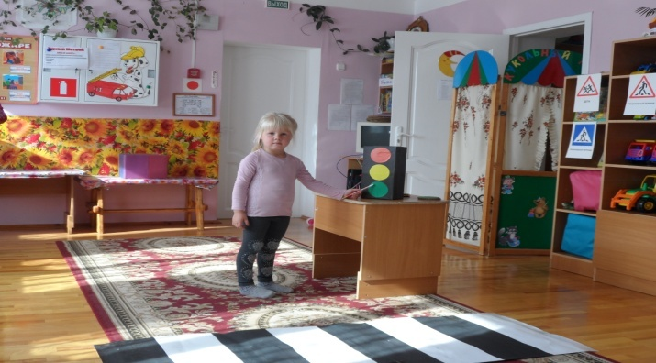
Дети встают в круг.
Игра «Светофор»
Красный шар - дети стоят
Жёлтый шар - хлопают в ладоши
Зелёный шар - шагают
Игра повторяется 2-3 раза.
- А что вы делали, когда горел красный свет?
Дети: стояли.
- Что делал Максим, когда горел красный свет?
- А что делали дети, когда горел желтый свет?
Дети: хлопали в ладоши.
- А когда загорался зеленый свет, что вы делали?
Дети: шагали
— Ребята, сегодня к нам в гости придет зайчик. Он очень хочет с вами поиграть. Давайте громко похлопаем в ладоши, чтобы он скорее к нам пришел. (Дети хлопают. Входит зайчик).
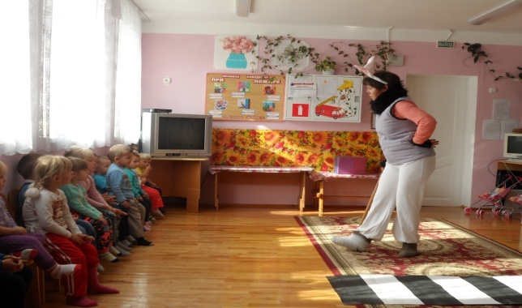
Зайка: — Здравствуйте, ребята! Я зайчик, который попал под трамвайчик, я теперь боюсь гулять по улице. А вы знаете, кто спас меня? (Ответы детей). Молодцы, вижу, вы читали сказку «Айболит». (Чтение отрывка из сказки)
Вед: — Дети, а почему с зайкой случилось такое несчастье. (Ответы детей: зайка не знал правила дорожного движения.)
Зайка: — А вы ребята знаете эти правила?
Вед: — Ребята давайте поможем зайке выучить ПДД.
Зайка: — А давайте погуляем?
Вед: — Ну, что же, пошли. Только гулять надо по тротуару.
Зайка: — Ну и почему я должен гулять только по тротуару?
Вед: — Ребята, давайте поиграем с Зайкой в игру “Машины”?
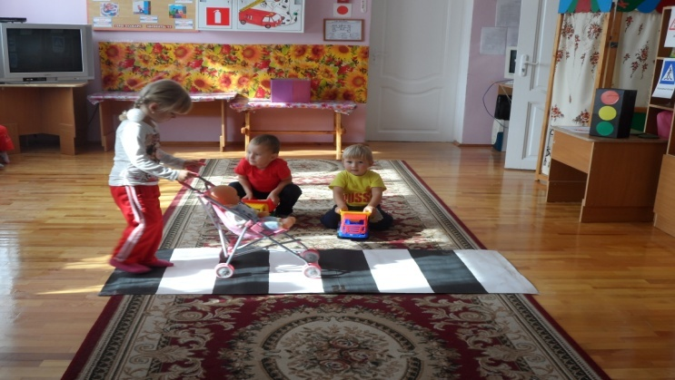
Вед: — Ну, что, заезжаем все в гараж.
Зайка: — Ух, и испугался же я. Машин как поедут со всех сторон, не до прогулки мне было, как бы самому целым остаться.
Вед: — Вот видишь, чуть – чуть не случилась с тобою беда, под колеса машин ты мог бы попасть. Надо ходить по тротуару!
Зайка: — Ну, ладно, я буду гулять по вашему тротуару. А вдруг мне надо перейти на другую сторону улицы, что же мне делать?
Вед: — Тебе надо искать “Зебру”.
Зайка: — Зебру? Она же в жарких странах живет.
Вед: — Зебра в Африке живет, полосатая очень.
Воду пьет, траву жуют, порезвиться хочет.
А у нас на улице, здесь у перекрестка,
Точно зебра, в самый раз, переход в полоску.
Зайка: — Ну и зачем она мне?
Вед: — “Зебра” – это участок дороги, по которому нам пешеходам разрешается переходить улицу, обозначается широкими белыми линиями: белая полоса, черная полоса и опять белая, и т.д.
Зайка: — Теперь мне понятно, где тут зебра. Нужно переходить дорогу по зебре.
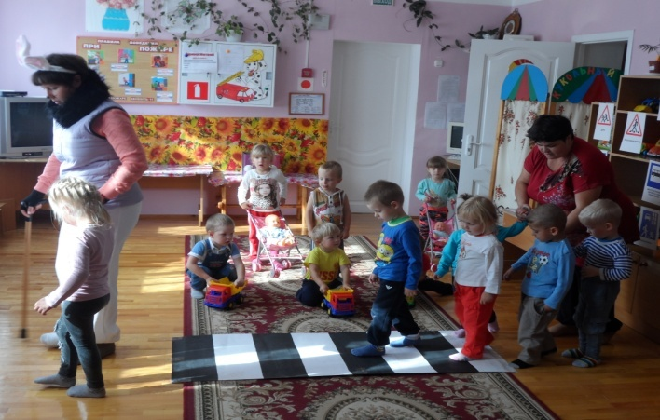
Вед: — Да здесь еще и знак есть. Ребята, на какой геометрической фигуре нарисован человек, идущий по пешеходному переходу?
Дети: — квадрат.
Зайка:
— А если я не найду такой знак и эту вашу зебру, что мне тогда улицу не переходить?
- А вы знаете, зачем нужен светофор? (Ответы детей).
– Правильно, ребята. Переходом командует светофор (дети повторяют слово светофор). Он все видит. У него три глаза: красный, желтый, зеленый. (Дети повторяют цвета “глаз” светофора: красный, желтый, зеленый). Каждый глаз светофора горит По-очереди! (Что делает глаз светофора? – Горит. Как горит каждый глаз светофора? – По-очереди.
Вед: — Начинаем разговор про трехглазый светофор. (показываю)
Он не зря горит над нами разноцветными огнями!
Зайка: — Это еще что за животное?
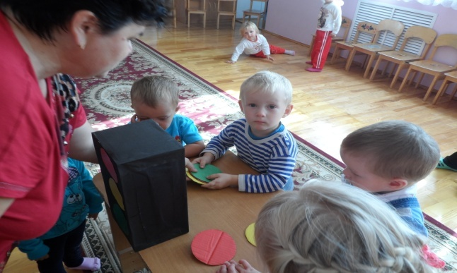
Вед: — Светофор поможет перейти дорогу. Он скажет можно переходить или нет.
Зайка: — Он еще и разговаривает?
Вед: — Нет, он нам не словами скажет, а глазками.
Зайка: — А как это глазками?
Вед: У светофора есть три огонька – сигнала: красный, желтый и зеленый. (Ведущая показывает цвета). Их и называют глазками, но они загораются не сразу, а по очереди.
Зайка, как ты думаешь, на какой свет можно переходить дорогу?
Зайка: — Не знаю я, ребята, помогайте.
Воспитатель: На какой переходим дорогу?
Дети: — Зеленый.
Вед: — А на какой нельзя переходить дорогу?
Дети: — красный.
Вед: — А если горит желтый?
Зайка: — Надо подумать.
Вед: — Да, надо становиться и подождать когда загорится красный свет.
Игра « Собери светофор»
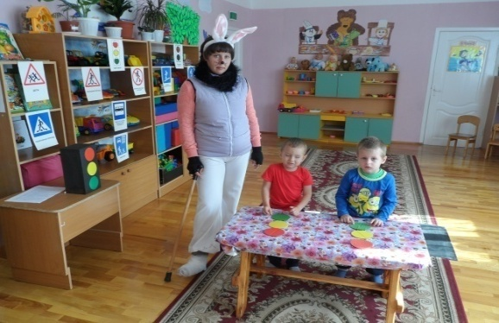
Зайка: — Кажется, я все понял. Если гулять, не соблюдая правил, то может случиться беда.
Чтобы руки были целы,
Чтобы ноги были целы,
Знаки эти надо знать,
Надо знаки уважать!
Аппликация «Светофор»
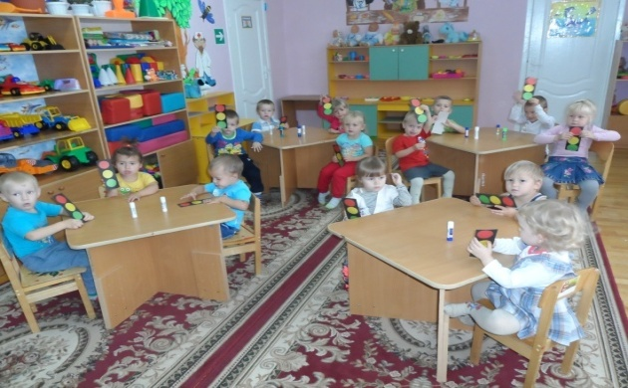
Зайка - Спасибо, что рассказали мне о Светофоре. Пойду гулять дальше, теперь я буду ходить по тротуару, а дорогу переходить только по зебре.
Вед: — Пожалуйста, приходи, Зайка к нам еще. Мы тебе еще что – нибудь расскажем интересное. До свидания!
- А вы, ребята, будете соблюдать правила поведения на проезжей части?
Вот и закончилось наша прогулка по Городу Дорожных Знаков.
На дорогах трудностей так много, без сомнения,
Но их бояться нет у нас причин
Потому что правила движения
Есть для пешеходов и машин.
Чтобы у всех было хорошее настроение соблюдайте все правила дорожного движения.
